 FACULDADE INTEGRADO DE CAMPO MOURÃO

CURSO DE TECNOLOGIA EM ANÁLISE E

DESENVOLVIMENTO DE SISTEMAS

alex andré romanhuk

SISNSA - SISTEMA NOSSA SENHORA APARECIDA

CAMPO MOURÃO

2016

ALEX ANDRÉ ROMANHUK

SISNSA - SISTEMA NOSSA SENHORA APARECIDA

Trabalho de conclusão de curso submetido à banca examinadora da Faculdade Integrado de Campo Mourão – PR, como requisito parcial para a obtenção do título de Tecnólogo em Análise e Desenvolvimento de Sistemas, tendo como orientador o professor especialista. Eugênio Mastins.

CAMPO MOURÃO

2016

alex andré romamhuk

SISNSA - SISTEMA NOSSOA SENHORA APARECIDA

MEMBROS DA BANCA

Titulação. Nome do Professor

Integrado Colégio e Faculdade

Titulação. Nome do Professor

Integrado Colégio e Faculdade

CAMPO MOURÃO, 28 de setembro de 2015.

# AGRADECIMENTOS

Agradeço primeiramente a Deus e minha família que sempre esteve do meu lado nos momentos difíceis, minha esposa que sempre me deu forças para continuar.

À professora е coordenadora do curso Rose, pelo convívio, pelo apoio е pela amizade.

Sou grato pelas amizades conquistadas nesta caminhada tão importante para mim e pela ajuda do professor orientador Eugênio Martins, que sempre este apoiando e fornecendo as informações necessárias para o desenvolvimento do sistema.

Por fim agradeço a todos que direta e indiretamente contribuíram para que eu pudesse chegar a este momento tão importante.

# EPÍGRAFE

“Os computadores são incrivelmente rápidos, precisos e burros; os homes são incrivelmente lentos, imprecisos e brilhantes; juntos seus poderes ultrapassam os limites da imaginação.”

(Albert Einstein)

# RESUMO

O trabalho apresentado se refere ao desenvolvimento de um sistema com a finalidade de gerenciar a produção industrial e controle de estoque da empresa Lajes Nossa Senhora Aparecida, uma empresa recente que faz todo o seu controle de forma manual.

O sistema proposto visa automatizar os controles e oferecer um rendimento com maior precisão nos processos industriais da empresa.

A partir da implantação do sistema os funcionário e proprietários poderão gerenciar produtos, estoque, fornecedores, relatórios e pedidos, visando o maior controle e garantindo um histórico de informações para a empresa promovendo também a produtividade e segurança das informações.

**Palavras-Chave:** industrial, automatizar, controles, sistema.

**SUMÁRIO**

AGRADECIMENTOS 4

EPÍGRAFE 5

RESUMO 6

LISTA DE FIGURAS 9

LISTA DE ABREVIATURAS E SIGLAS 10

1. INTRODUÇÃO 11

2. SISTEMAS SIMILARES 12

3. OJETIVOS 13

3.1. Objetivos Gerais 13

3.2. Objetivos Específicos 13

3.3. Justificativa 14

4. MÉTODO DE PESQUISA 15

5. DESCRIÇÃO DA EMPRESA 16

5.1. Histórico 16

5.2. Serviços prestados 16

5.3. Situação atual. 16

6. DOCUMENTO DE REQUISITOS 17

6.1. Escopo não contemplado 17

6.2. Requisitos funcionais 17

6.3. Requisitos não funcionais 19

6.4. Analise de Viabilidade 20

7. MODELAGEM DE PROCESSO 21

8. MODELAGEM DO SISTEMA 24

8.1. Diagrama de Caso de Uso. 24

8.2. Descrição dos casos de uso 25

8.3. Regras de negócio. 47

8.4. Diagrama de Atividades 47

8.5. Diagrama de Estado. 48

8.6. Diagrama de Sequência. 48

8.7. Diagrama de Classes. 48

8.8. Diagrama de Pacotes. 48

8.9. MER – Modelagem Relacional do Sistema. 48

9. CRONOGRAMA 49

10. CONCLUSÃO 50

**GLOSSÁRIO** 51

REFERÊNCIAS BIBLIOGRÁFICA 52

APÊNDICE A – DIAGRAMA DE CLASSES 54

APÊNDICE B – Modelo Relacional 55

APÊNDICE B – Diagrama de Classes 56

# LISTA DE FIGURAS

Figura 1. Sistemas Similares - ERP Control 12

Figura 2. Modelagem de processos – Controle de pedido atual 22

Figura 3. Modelagem de processos – Controle de compra atual 22

Figura 4. Modelagem de processos – Controle de pedido proposto 23

Figura 5. Modelagem de processos - Controle de pagamento proposto. 23

Figura 6. Caso de Uso. 25

Figura 7. Gerenciar Produtos. 27

Figura 8. Gerenciar Preço dos Produtos. 28

Figura 9. Gerenciar fornecedor. 30

Figura 10. Gerenciar Clientes 32

Figura 11. Gerenciar Compras. 33

Figura 12. Gerenciar Vendas 34

Figura 13. Gerenciar Orçamento 36

Figura 14. Gerenciar Pedido. 38

Figura 15. Gerenciar Produção. 39

Figura 16. Gerenciar Agenda 42

Figura 17. Gerenciar Relatórios. 43

Figura 18. Gerenciar Usuário 45

Figura 19. Gerenciar Funcionário 46

# LISTA DE ABREVIATURAS E SIGLAS

UML Unified Modeling Language (Linguagem Unificada de Modelagem)

MER Modelo Entidade Relacionamento

SQL Structured Query Language (Linguagem de Consulta Estruturada)

BPM Business Process Management

1. INTRODUÇÃO

Com o avanço tecnológico as pessoas estão cada vez mais dependentes da tecnologia. A cada dia surgem novos aparelhos, sistemas e novas soluções para os problemas relacionados a rotina das pessoas.

Estes avanços afetam todas as áreas e principalmente as empresas, a competitividade implica nas inovações tecnológicas e o uso dos softwares está cada vez mais comum.

Com o grande volume de pedidos a necessidade de um sistema que melhore o controle da empresa é indispensável, com ele será evitado a perca de tempo na produção industrial disponibilizando uma margem de tempo maior e um controle de estoque viável para o comprometimento das entregas.

Desta forma, este trabalho pretende facilitar em vários aspectos a rotina da empresa oferendo desempenho, segurança, controle.

1. SISTEMAS SIMILARES

ERP Control é um sistema de controle industrial que visa gerenciar os processos de forma planejada, controla os níveis de estoque e materiais de produção. Disponibilizado por AA Sistemas.

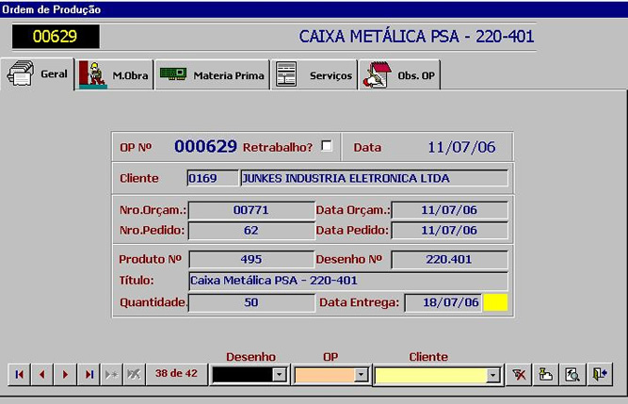

Figura 1. Sistemas Similares - ERP Control

1. OJETIVOS
   1. Objetivos Gerais

O objetivo deste trabalho é criar um sistema, para o controle das movimentações da empresa, e disponibilizar consultas dos cadastros e movimentos.

* 1. Objetivos Específicos
* Informatizar os controles de estoque que antes não existiam.
* Possibilitar o controle constante produção industrial.
* Controlar o estoque e gerenciar as receitas da produção.
* Desenvolver o sistema com fácil usabilidade
  1. Justificativa

Como justificativa para este trabalho destaca-se a não existência de controle que apresente dados consistentes, o volume de pedidos para a industrialização de produto acabado é grande e os controles dos mesmos são manuais, devido a isto ocorrem alguns problemas na produção, ou seja, não estão produzindo de acordo com a quantidade de pedidos.

O sistema irá auxiliar no controle da produção e estoque, mantendo a produção que depende diretamente da matéria prima para a geração de produto acabado.

·.

1. MÉTODO DE PESQUISA

Como metodologia para este trabalho, foi realizada uma pesquisa bibliográfica a partir de livros, artigos acadêmicos e sítios da internet, que serviram de base para o desenvolvimento do mesmo.

* Visita Técnica .
* Acompanhamento nos desenvolvimentos dos trabalhos rotineiros da empresa.
* Observação dos processos atuais.

1. DESCRIÇÃO DA EMPRESA
   1. Histórico

A empresa Lages Nossa Senhora Aparecida esta no mercado desde de 2007, mas sua historia teve inicio na cidade de Peabiru no ano de 1984 quando o senhor João Benvenuto Pante iniciava seus serviços com a empresa de nome Pré-Fabricados Ipê. O seguimento na época era muros pré-moldados e na passagem de pai para filho hoje a empresa com o novo nome e proprietário sendo este filho de João aplicou o seguimento fabricando bestes para lajes.

* 1. Serviços prestados

A empresa comercializa betes para lajes de teto e de piso, oferecendo também o acompanhamento que são as lajotas e isopores.

* 1. Situação atual.

A empresa conta com a família e pessoal contratado para a produção e comercialização dos seus produtos. Atualmente todo o seu controle esta sendo de forma manual com caneta e papel, sem nenhum controle informatizado.

1. DOCUMENTO DE REQUISITOS

“Um requisito é uma condição ou habilidade necessária para um sistema alcançar um determinado objetivo ou finalidade. O objetivo de todo o sistema, seja software ou um processo de negócio, é atender a um conjunto de requisitos – as necessidades que o sistema deve satisfazer”. (UML 2.0 – Do Requisito a Solução, pág. 80, cap. 4).

“Um requisito é uma condição ou uma capacidade que deve ser alcançada ou estar presente em um sistema para satisfazer um contrato, padrão, especificação ou outro documento formalmente imposto. Eles especificam o acordo entre o que o usuário quer e o que o software deve fazer, os requisitos devem detalhar o que será feito e não como será feito, eles são classificados em funcionais e não funcionais” (SOMMERVILLE, 2007).

* 1. Escopo não contemplado

O sistema não terá nenhum tipo de integração com a internet, outros sistemas ou máquina de cartão.

O sistema não terá nenhum tipo de pesquisa de análise de crédito. O sistema não contemplará o fluxo de caixa..

O sistema será implantado em apenas um computador, onde o banco de dados também será implantado, não possibilitando o acesso remoto por outro computador ou dispositivo.

* 1. Requisitos funcionais

“Os requisitos funcionais, especificam ações que o sistema deve executar independentemente de exigências físicas ou tecnológicas e que estão associados ao modelo conceitual, isto é, o conjunto de necessidades do cliente que deve ser satisfeitas para resolver um problema ou alcançar um objetivo em seu negócio”. (UML 2.0 – Do Requisito a Solução, pág. 80, cap. 4).

**RF01 – Gerenciar produtos** - O sistema deve permitir o cadastramento de todos os produtos comercializados pela empresa, incluindo lajes e isopores. Depois de cadastrados o sistema deve permitir a alteração e exclusão de produtos.

**RF02 – Gerenciar preços dos produtos** - O sistema deve permitir o cadastramento dos preços de todos os produtos comercializados pela empresa, incluindo lajes e isopores. Onde terá cadastrada uma data de vigência para os valores. Depois de cadastrados o sistema deve permitir a alteração dos preços e obrigatoriamente uma justificativa para a tal alteração.

**RF03 – Gerenciar fornecedores** -O sistema deve permitir o cadastramento de todos os fornecedores que vendem produtos à empresa. Depois de cadastrados o sistema deve permitir a alteração e exclusão dos fornecedores.

**RF04 – Gerenciar clientes** -O sistema deve permitir o cadastramento de todos os clientes da empresa. Os clientes podem ser pessoa física ou jurídica. Depois de cadastrados o sistema deve permitir a alteração e exclusão dos fornecedores.

**RF05 – Gerenciar estoque** -O sistema deve permitir o cadastramento de todos os produtos da empresa. Os produtos podem ser para a produção industrial ou para a revenda. Depois de cadastrados o sistema deve permitir a estornar a movimentação do estoque.

.

**RF06 – Gerenciar ajuste de estoque** -O sistema deve permitir a alteração na quantidade dos produtos. Em alguns casos é preciso alterar a quantidade devido à inutilização dos produtos causado por dano físico, roubo ou diferença na contagem. Onde obrigatoriamente terá que ser informada a justificativa de tal alteração.

**RF07 – Gerenciar funcionários** -O sistema deve permitir o cadastramento de todos os funcionários da empresa. Depois de cadastrados o sistema deve permitir a alteração e exclusão dos funcionários. Entre os dados básicos dos funcionários, é importante gravar as datas de admissão e demissão.

**RF08 – Gerenciar orçamento** -O sistema deve permitir o cadastramento do orçamento. Depois de cadastrados o sistema deve permitir a alteração e cancelamento dos orçamentos.

**RF09 – Gerenciar pedidos** -O sistema deve permitir o cadastramento dos pedidos. Depois de cadastrados o sistema deve permitir a alteração e cancelamento dos pedidos.

**RF10 – Gerenciar produção industrial** -O sistema deve permitir o cadastramento da produção. Onde a produção será realizada através dos pedidos gerados. Depois de cadastrados o sistema deve permitir a alteração e exclusão dos pedidos.

**RF11 – Gerenciar agendamento de visitas** -O sistema deve permitir o cadastramento das visitas. Depois de cadastradas o sistema deve permitir a alteração e cancelamento das visitas.

* 1. Requisitos não funcionais

“Há também requisitos de segurança, desempenho, etc. Tais requisitos são classificados como requisitos não funcionais, pois estão relacionados as características do sistema ou do ambiente em que ele está inserido.” (UML 2.0 – Do Requisito a Solução, pág. 80, cap. 4).

**RNF01 Usabilidade:** Para facilitar o trabalho do usuário e fornecendo maior agilidade na execução de suas tarefas procurar-se-á padronizar as características de *layout*  das telas favorecendo uma praticidade e legibilidade de onde e como realizar as tarefas no sistema.

**RNF02 Manutenibilidade:** Caso ocorra necessidade de manutenção será realizado pelo implantador do sistema, de visita agendada ou se for um caso urgente haverá o deslocamento até o local fornecendo suporte para qualquer problema ou implantação no sistema.

**RNF03 Portabilidade:** O sistema será desktop com suporte para plataforma Windows, visto que os usuários já estão familiarizados com o sistema operacional. O sistema gerenciador de banco de dados a ser utilizado será o PostgreSQL.

**RNF04 Eficiência**: As funcionalidades do sistema serão antecipadamente avaliadas para constatar a eficiência do mesmo. Para um bom desempenho será necessário um computador com processador básico com pelo menos Memória RAM: 4,00GB.

**RNF05 Confiabilidade:** O servidor de banco de dados esta localizado no mesmo ambiente do sistema. Esta máquina será de uso exclusivo para o trabalho e não terão acessos à internet, existirá um controle de usuário para o sistema operacional impedindo o acesso indevido a este computador.

**RN06 Segurança:** O sistema só poderá ser utilizado por usuários que tenham acesso por meio de um login e senha, previamente cadastrados. O backup das informações será realizado de acordo com a necessidade da empresa, ficando acordado com o proprietário.

* 1. Analise de Viabilidade

O sistema se torna viável ao cliente, pois não necessita de um computador top de linha ou qualquer conexão com a internet. Para executar o sistema o computador precisa somente de uma máquina virtual JAVA instalada e um banco de dados PostgreSQL instalado. O sistema deve ser desenvolvido em linguagem JAVA, pois a mesma pode ser executada em vários sistemas operacionais, dependendo somente de a máquina virtual JAVA estar instalada no sistema operacional.

**Viabilidade financeira**

Para a implantação do sistema é recomendada a compra de uma impressora cujo preço fica em torno de R$: 600,00. A implantação e o desenvolvimento não terão custo, pois fará parte do projeto de estágio supervisionado de fim do curso.

**Viabilidade de tempo**

Todo o projeto com documentação e programação vai durar em torno de 10 meses. Depois de implantado com sugestões do usuário pode ter mais um período de 2 meses para validação total do sistema.

**Tecnologias para o Desenvolvimento**

A linguagem de programação proposta para o desenvolvimento será o JAVA com banco de dados PostgreSQL. Para desenvolvimento o ambiente de programação é o Netbeans.

O sistema será modelado de acordo com a linguagem de Modelagem Unificado (UML). E para criação dos diagramas será utilizada a ferramenta astah community.

1. MODELAGEM DE PROCESSO

A modelagem de processos viabiliza a visualização dos processos atuais da empresa e de como aparentemente esta sendo sua rotina. Segundo a associação de gerenciamento de processos do Brasil diz que “o gerenciamento de processos têm sido fundamentais para o progresso de corporações, indústrias e economias. As disciplinas de qualidade e processos mudaram o destino do Japão nas décadas seguintes à Segunda Guerra Mundial, mostrando a força econômica que um forte gerenciamento de processos pode proporcionar”.(ABPMP do Brasil, pag. 30, cap. 2).

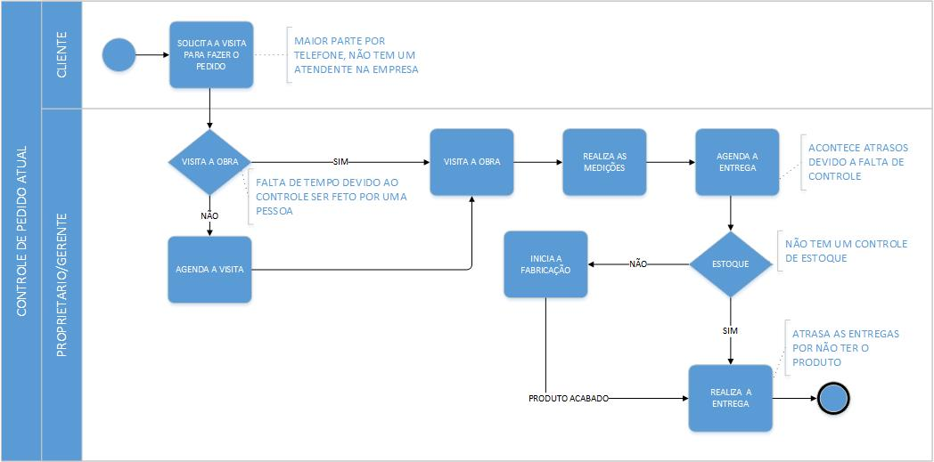

Figura 2. Modelagem de processos – Controle de pedido atual

**Fonte: o próprio autor.**

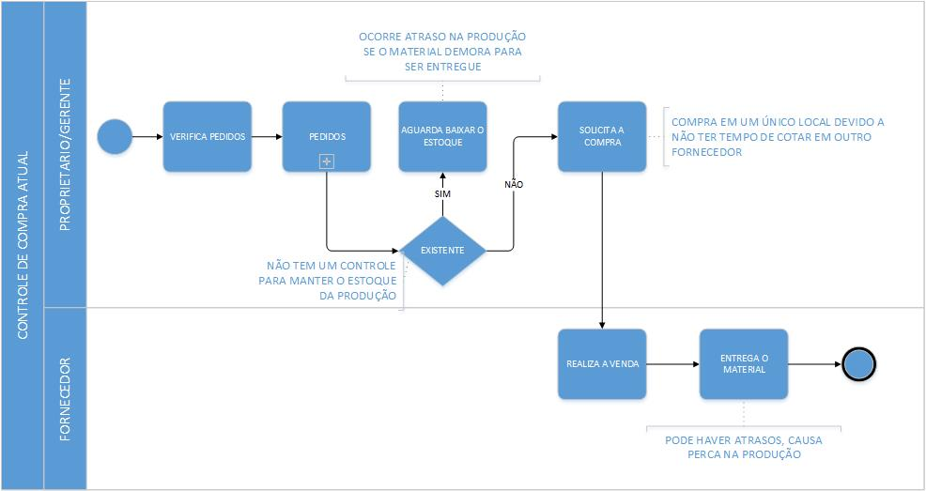

Figura 3. Modelagem de processos – Controle de compra atual

**Fonte: o próprio autor.**

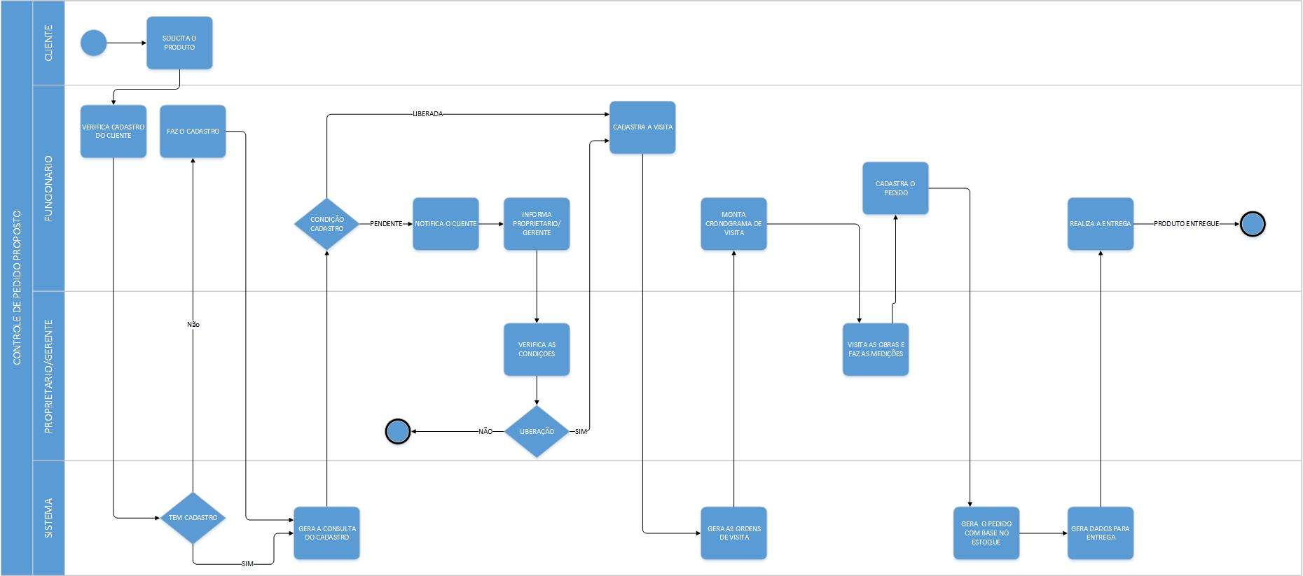

Figura 4. Modelagem de processos – Controle de pedido proposto

**Fonte: o próprio autor.**

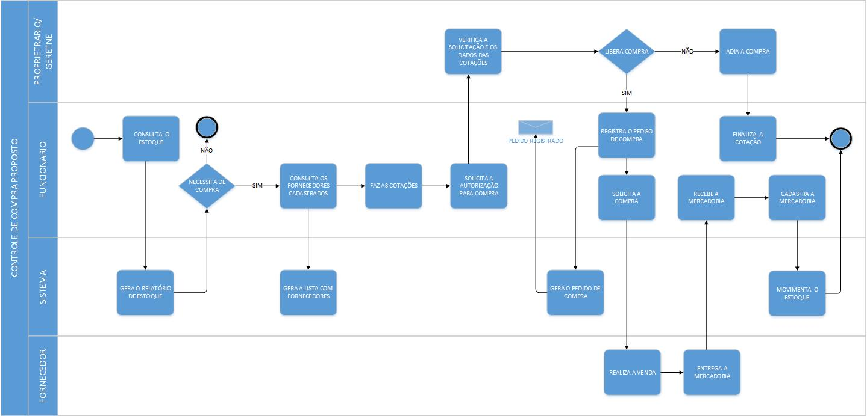

Figura 5. Modelagem de processos - Controle de pagamento proposto.

**Fonte: o próprio autor.**

.

1. MODELAGEM DO SISTEMA

A modelagem definida por Booche (2012, p.4) “é uma parte central de todas as atividades que levam à implantação de um bom software”.

* 1. Diagrama de Caso de Uso.

“O modelo de caso de uso é de fácil compreensão pelo cliente: por meio dele, o cliente sabe que o sistema é exatamente o que ele deseja e, depois de aprová-lo, o modelo serve de base de discussão entre as partes e também, durante o desenvolvimento, um meio para acompanhar o progresso dos trabalhos.” (UML 2.0 – Do Requisito a Solução, pág. 5, cap. 4).

O diagrama de caso de uso é uma representação das principais funcionalidades do sistema e seus possíveis atores. O ator Funcionário representa todos os funcionários da empresa. O ator Proprietário representa a parte gerencial da empresa e será concedida a ele uma permissão especial onde poderão ser realizadas tanto a funções do funcionário como algumas especificas.

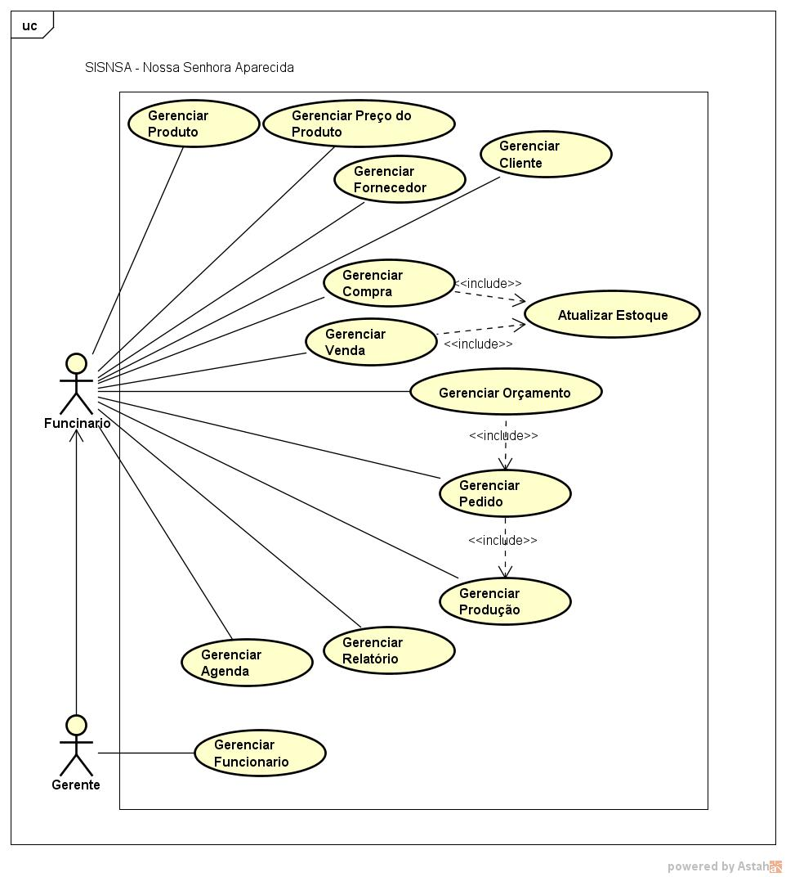

Figura 6. Caso de Uso.

**Fonte: o próprio autor.**

* 1. Descrição dos casos de uso

|  |  |
| --- | --- |
| **UC 01** | Gerenciar Produto |
| Ator | Funcionário/Proprietário. |
| Descrição | Gerenciar o cadastro de produto no sistema. As pessoas presentes neste cadastro serão funcionários/proprietário. |
| Pré-Condição | Cadastrar Produto |
| Pós-Condição | Produto Cadastrado |
| **Fluxo de Eventos – Inclusão** | |
| 1. Funcionário: Acessa a tela de cadastro de Produto; 2. Funcionário: Preenche os campos obrigatórios: Descrição, Grupo e Marca; 3. Funcionário: Clica em gravar; 4. Sistema: Valida os campos obrigatórios; 5. Sistema: Gera um código automático para o Produto; 6. Sistema: Grava os dados; 7. Sistema: Emite mensagem “Produto Gravado com Sucesso”; | | |
| **Fluxo de Eventos – Alteração** | | |
| 1. Funcionário: Acessa a tela de cadastro de Produto; 2. Funcionário: Informa o código do Produto ou seleciona pesquisar para recuperar os dados do Produto;    1. Quando o botão pesquisar for selecionado o sistema abre a tela de consulta de produto (Fluxo Alternativo pesquisar Produto); 3. Sistema: Exibe os dados do Produto; 4. Funcionário: Seleciona o Produto; 5. Sistema: Preenche a tela de cadastro; 6. Funcionário: Altera os campos desejados; 7. Funcionário: Clica no botão gravar; 8. Sistema: Valida os campos obrigatórios; 9. Sistema: Grava os dados; 10. Sistema: Emite mensagem “Produto gravado com Sucesso”; | | |
| **Fluxo de Eventos – Exclusão** | | |
| 1. Funcionário: Acessa a tela de cadastro de Produto; 2. Funcionário: Segue os passos do fluxo (Fluxo de Eventos – Alterar Produto); 3. Sistema: Preenche a tela de cadastro; 4. Funcionário: Clica no botão excluir; 5. Sistema: Emite uma mensagem notificando “Realmente Deseja Excluir?”; 6. Funcionário: Clica em “SIM”; 7. Sistema: Valida a exclusão; 8. Sistema: exclui o registro no sistema; 9. Sistema: Emite mensagem “Produto excluído com Sucesso!”. | | |
| **Fluxo Alternativo – Pesquisa Produto** | | |
| 1. Funcionário: Informa o tipo de consulta; 2. Funcionário: Preenche os campos conforme o tipo escolhido; 3. Sistema: Carrega os dados da consulta; 4. Funcionário: Seleciona o Registro clicando no Produto; 5. Funcionário: Clica no botão selecionar; | | |
| **Fluxo Alternativo – Alterar Quantidade em Estoque.** | | |
| 1. Funcionário: Seleciona a tela de ajuste do estoque; 2. Funcionário: Informa o Produto ou pesquisa pelo Produto; 3. Funcionário: Justifica o motivo da alteração no estoque; 4. Funcionário: Escolhe o tipo de ajuste; 5. Funcionário: Informa a quantidade a ser alterada; 6. Funcionário: Clica no botão Gravar; 7. Sistema: Atualiza o estoque; 8. Sistema: Emite mensagem “Estoque Atualizado com Sucesso!” | | |
| **Fluxo Exceção – Excluir Produto em uso** | | |
| 1. Funcionário: Informa ou pesquisa o produto que deseja excluir (Fluxo de Eventos – Excluir Produto); 2. Sistema: Valida exclusão; 3. Sistema: Emite mensagem “Produto não Pode ser Excluído, Pois Está Sendo Utilizado em Outros Cadastros”; | | |
| **Fluxo Exceção – Pesquisa de Produtos sem Resultado** | | |
| 1. Funcionário: Clica na pesquisa na tela de pesquisa de Produto (Fluxo de exceção – Pesquisar Produto); 2. Sistema: Emite a mensagem “Produto não Localizado”; | | |
| **Fluxo Exceção – Campos Obrigatórios não Preenchidos.** | | |
| 1. Funcionário: Preenche os campos (Fluxo de Eventos – Inclusão ou Alteração); 2. Funcionário: Clica no botão Gravar; 3. Sistema: Emite mensagem de erro “Campo Obrigatório não Preenchido!”; 4. Sistema: Move o Cursor para o campo não preenchido; | | |
| **Figura** | | |
| Figura 7. Gerenciar Produtos.  **Fonte: o próprio autor.** | | |

|  |  |
| --- | --- |
| **UC 02** | Gerenciar Preço do Produto |
| Ator | Funcionário/Proprietário. |
| Descrição | Gerenciar o cadastro de preço do produto no sistema. As pessoas presentes neste cadastro serão funcionários/proprietário. |
| Pré-Condição | Produto Cadastrado |
| Pós-Condição | Produto Com Preço Cadastrado |
| **Fluxo Principal – Cadastro de Preço** | | |
| 1. Funcionário: Acessa a tela de cadastro de Preço por Produto; 2. Funcionário: Informa o código do Produto ou seleciona pesquisar para recuperar os dados do Produto;    1. Quando o botão pesquisar for selecionado o sistema abre a tela de consulta de cliente (Fluxo Alternativo pesquisar Produto); 3. Sistema: Exibe os dados do Produto; 4. Sistema: Preenche a tela de preço, respeitando os campos obrigatórios data vigência; 5. Funcionário: Clica no botão gravar; 6. Sistema: Valida os campos obrigatórios; 7. Sistema: Grava os dados; 8. Sistema: Emite mensagem “Preço do Produto Gravado com Sucesso”; | | |
| **Fluxo Alternativo – Pesquisa Produto** | | |
| 1. Funcionário: Informa o tipo de consulta; 2. Funcionário: Preenche os campos conforme o tipo escolhido; 3. Sistema: Carrega os dados da consulta; 4. Funcionário: Seleciona o Registro clicando no produto; 5. Funcionário: Clica no botão selecionar; | | |
| **Fluxo Exceção – Pesquisa de Produtos sem resultado** | | |
| 1. Funcionário: Clica na pesquisa na tela de pesquisa de Produto (Fluxo de exceção – Pesquisar Produto); 2. Sistema: Emite a mensagem “Produto não Localizado”; | | |
| **Fluxo Exceção – Campos obrigatórios não preenchidos.** | | |
| 1. Funcionário: Preenche os campos (Fluxo de Eventos – Inclusão ou Alteração); 2. Funcionário: Clica no botão Gravar; 3. Sistema: Emite mensagem de erro “Campo Obrigatório não preenchido!”; 4. Sistema: Move o Cursor para o campo não preenchido; | | |
| **Figura** | | |
| Figura 8. Gerenciar Preço dos Produtos.  **Fonte: o próprio autor.** | | |

|  |  |
| --- | --- |
| **UC 03** | Gerenciar Fornecedor |
| Ator | Funcionário/Proprietário. |
| Descrição | Gerenciar o cadastro de fornecedor no sistema. As pessoas presentes neste cadastro serão funcionários/proprietário. |
| Pré-Condição | Cidade Cadastrada |
| Pós-Condição | Fornecedor Cadastrado |
| **Fluxo de Eventos – Inclusão** | |
| 1. Funcionário: Acessa a tela de cadastro de Fornecedor; 2. Funcionário: Preenche os campos obrigatórios Razão Social, Nome Fantasia, CNPJ, Endereço e telefones; 3. Funcionário: Clica em gravar; 4. Sistema: Valida os campos obrigatórios; 5. Sistema: Gera um código automático para o Fornecedor; 6. Sistema: Grava os dados; 7. Sistema: Emite mensagem “Fornecedor Gravado com Sucesso”; | | |
| **Fluxo de Eventos – Alteração** | | |
| 1. Funcionário: Acessa a tela de cadastro de Fornecedor; 2. Funcionário: Informa o código do Fornecedor ou seleciona pesquisar para recuperar os dados do Fornecedor;    1. Quando o botão pesquisar for selecionado o sistema abre a tela de consulta de fornecedor (Fluxo Alternativo pesquisar Fornecedor); 3. Sistema: Exibe os dados do Fornecedor; 4. Funcionário: Seleciona o Fornecedor; 5. Sistema: Preenche a tela de cadastro com os dados do Fornecedor; 6. Funcionário: Altera os campos desejados; 7. Funcionário: Clica no botão gravar; 8. Sistema: Valida os campos obrigatórios; 9. Sistema: Grava os dados; 10. Sistema: Emite mensagem “Fornecedor Gravado com Sucesso”; | | |
| **Fluxo de Eventos – Exclusão** | | |
| 1. Funcionário: Acessa a tela de cadastro de Fornecedor; 2. Funcionário: Segue os passos do fluxo (Fluxo de Eventos – Alterar Fornecedor); 3. Sistema: Preenche a tela de cadastro; 4. Funcionário: Clica no botão excluir; 5. Sistema: Emite uma mensagem notificando “Realmente Deseja Excluir?”; 6. Funcionário: Clica em “SIM”; 7. Sistema: Valida a exclusão; 8. Sistema: Exclui o registro no sistema; 9. Sistema: Emite mensagem “Fornecedor Excluído com Sucesso!” | | |
| **Fluxo Alternativo – Pesquisa Fornecedor** | | |
| 1. Funcionário: Informa o tipo de consulta; 2. Funcionário: Preenche os campos conforme o tipo escolhido; 3. Sistema: Carrega os dados da consulta; 4. Funcionário: Seleciona o Registro clicando no Fornecedor; 5. Funcionário: Clica no botão selecionar; | | |
| **Fluxo Exceção – Excluir Fornecedor em uso.** | | |
| 1. Funcionário: Pesquisa o cliente para exclusão (Fluxo de eventos – excluir cliente); 2. Sistema: Valida a exclusão do cliente; 3. Sistema: Emite mensagem “Cliente em uso, não pode ser excluído no momento!”; | | |
| **Fluxo Exceção – Pesquisar Fornecedor não existente.** | | |
| 1. Funcionário: Clica em pesquisa na tela de pesquisa de cliente (Fluxo Alternativo – Pesquisar Fornecedor); 2. Sistema: Emite mensagem “Fornecedor não encontrado.” | | |
| **Fluxo Exceção – Campos obrigatórios não preenchidos.** | | |
| 1. Funcionário: Preenche os campos (Fluxo de Eventos – Inclusão ou Alteração); 2. Funcionário: Clica no botão Gravar; 3. Sistema: Emite mensagem de erro “Campo Obrigatório não preenchido!”; 4. Sistema: Move o Cursor para o campo não preenchido; | | |
| **Figura** | | |
| Figura 9. Gerenciar fornecedor.  **Fonte: o próprio autor.** | | |

|  |  |
| --- | --- |
| **UC 04** | Gerenciar Cliente |
| Ator | Funcionário/Proprietário. |
| Descrição | Gerenciar o cadastro de Cliente no sistema. As pessoas presentes neste cadastro serão funcionários/proprietário. |
| Pré-Condição | Cidade cadastrada |
| Pós-Condição | Cliente Cadastrado |
| **Fluxo de Eventos – Inclusão** | |
| 1. Funcionário: Acessa a tela de cadastro de clientes; 2. Funcionário: Seleciona o tipo de cliente; 3. Funcionário: Preenche os campos obrigatórios;    1. Para clientes pessoa física: Nome, CPF, RG, Endereço e telefones;    2. Para clientes pessoa jurídica: Razão Social, Nome Fantasia, CNPJ, Endereço e telefones; 4. Funcionário: Clica no botão endereço para informar o endereço; 5. Funcionário: Clica no botão telefone para informar os telefones; 6. Funcionário: Clica em gravar; 7. Sistema: Valida os campos obrigatórios; 8. Sistema: Gera um código automático para o cliente; 9. Sistema: Grava os dados; 10. Sistema: Emite mensagem “Cliente Gravado com Sucesso”; | | |
| **Fluxo de Eventos – Alteração** | | |
| 1. Funcionário: Acessa a tela de cadastro de cliente; 2. Funcionário: Informa o código do cliente ou seleciona pesquisar para recuperar os dados do cliente;    1. Quando o botão pesquisar for selecionado o sistema abre a tela de consulta de cliente (Fluxo Alternativo pesquisar cliente); 3. Sistema: Exibe os dados do cliente; 4. Funcionário: Seleciona o Cliente; 5. Sistema: Preenche a tela de cadastro; 6. Funcionário: Altera os campos desejados; 7. Funcionário: Clica no botão gravar; 8. Sistema: Valida os campos obrigatórios; 9. Sistema: Grava os dados; 10. Sistema: Emite mensagem “Cliente Gravado com Sucesso”; | | |
| **Fluxo de Eventos – Exclusão** | | |
| 1. Funcionário: Acessa a tela de cadastro de cliente; 2. Funcionário: Segue os passos do fluxo (Fluxo de Eventos – Alterar Cliente); 3. Sistema: Preenche a tela de cadastro; 4. Funcionário: Clica no botão excluir; 5. Sistema: Emite uma mensagem notificando “Realmente Deseja Excluir?”; 6. Funcionário: Clica em “SIM”; 7. Sistema: Valida a exclusão; 8. Sistema: Exclui o registro no sistema; 9. Sistema: Emite mensagem “Cliente Excluído com Sucesso!” | | |
| **Fluxo Alternativo – Pesquisa Cliente** | | |
| 1. Funcionário: Informa o tipo de consulta; 2. Funcionário: Preenche os campos conforme o tipo escolhido; 3. Sistema: Carrega os dados da consulta; 4. Funcionário: Seleciona o Registro clicando no Cliente; 5. Funcionário: Clica no botão selecionar; | | |
| **Fluxo Exceção – Excluir Cliente em Uso.** | | |
| 1. Funcionário: Pesquisa o cliente para exclusão (Fluxo de eventos – excluir cliente); 2. Sistema: Valida a exclusão do cliente; 3. Sistema: Emite mensagem “Cliente em uso, não pode ser excluído no momento!”; | | |
| **Fluxo Exceção – Pesquisar Cliente não Existente.** | | |
| 1. Funcionário: Clica em pesquisa na tela de pesquisa de cliente (Fluxo Alternativo – Pesquisar Clientes); 2. Sistema: Emite mensagem “Cliente não encontrado. Deseja cadastrá-lo?” | | |
| **Fluxo Exceção – Campos Obrigatórios não Preenchidos.** | | |
| 1. Funcionário: Preenche os campos (Fluxo de Eventos – Inclusão ou Alteração); 2. Funcionário: Clica no botão Gravar; 3. Sistema: Emite mensagem de erro “Campo Obrigatório não preenchido!”; 4. Sistema: Move o Cursor para o campo não preenchido; | | |
| **Figura** | | |
| Figura 10. Gerenciar Clientes  **Fonte: o próprio autor.** | | |

|  |  |
| --- | --- |
| **UC 05** | Gerenciar Compra |
| Ator | Funcionário/Proprietário. |
| Descrição | Gerenciar o cadastro de compra no sistema. As pessoas presentes neste cadastro serão funcionários/proprietário. |
| Pré-Condição | 1. Funcionário: Deve ter acesso ao sistema; 2. Produto deve estar cadastrado no sistema; 3. Fornecedor deve estar cadastrado no sistema; 4. Condição de pagamento deve estar cadastrada no sistema; 5. Forma de pagamento deve estar cadastrada no sistema; |
| Pós-Condição | 1. Compra cadastrada no sistema; 2. Contas a pagar geradas no sistema; 3. Estoque atualizado no sistema; |
| **Fluxo Principal – Gerar Compra de Produtos** | |
| 1. Funcionário: Acessa a tela de compra; 2. Sistema: Preenche os campos de data da compra 3. Funcionário: Informa o Fornecedor ou clica no botão de pesquisar;    1. Quando o botão pesquisar for selecionado o sistema abre a tela de consulta de fornecedor (Fluxo Alternativo – Pesquisar Fornecedor); 4. Funcionário: Informa o produto ou clica no botão pesquisar;    1. Caso selecione pesquisar o sistema abre uma tela de pesquisa do produto (Fluxo Alternativo – Pesquisa de Produtos); 5. Funcionário: Informa o produto; 6. Funcionário: Informa a quantidade; 7. Funcionário: Informa o valor da compra; 8. Sistema: Gera o valor total por produto e valor total da compra; 9. Funcionário: Informa a condição de pagamento ou clica no botão pesquisar;    1. Caso selecione pesquisar o sistema abre uma tela de pesquisa de condição de pagamento (Fluxo Alternativo – Pesquisa Condição de Pagamento). 10. Sistema: Gera as parcelas; 11. Sistema Atualiza o estoque de Produtos (Fluxo Alternativo – Atualiza Estoque dos Produtos); 12. Funcionário: Clica em gravar 13. Sistema: Valida os campos obrigatórios; 14. Sistema: Emite mensagem “Compra Gravada com Sucesso”; | | |
| **Fluxo Secundário – Atualizar Estoque** | | |
| 1. Sistema: Atualiza o estoque, adiciona o produto comprado no estoque; | | |
| **Fluxo Exceção – Campos Obrigatórios não Preenchidos.** | | |
| 1. Funcionário: Preenche os campos de Compra dos Produtos; 2. Funcionário: Clica no botão Gravar; 3. Sistema: Emite mensagem de erro “Campo Obrigatório não Preenchido!”; 4. Sistema: Move o Cursor para o campo não preenchido; | | |
| **Figura** | | |
| Figura 11. Gerenciar Compras.  Fonte: o próprio autor. | | |

|  |  |
| --- | --- |
| **UC 06** | Gerenciar Venda |
| Ator | Funcionário/Proprietário. |
| Descrição | Gerenciar o cadastro de venda no sistema. As pessoas presentes neste cadastro serão funcionários/proprietário. |
| Pré-Condição | 1. Funcionário: Deve ter acesso ao sistema; 2. Produto deve estar cadastrado no sistema; 3. No caso de venda a prazo o cliente deve estar cadastrado no sistema; 4. Condição de pagamento deve estar cadastrada no sistema; 5. Forma de pagamento deve estar cadastrada no sistema; |
| Pós-Condição | 1. Compra/Venda cadastradas no sistema; 2. Parcelas geradas no sistema; 3. Estoque atualizado no sistema; |
| **Fluxo Principal – Gerar Venda de Produtos** | |
| 1. Funcionário: Acessa a tela de venda; 2. Sistema: Preenche os campos de data da venda; 3. Funcionário: Informa o cliente ou clica no botão de pesquisar;    1. Quando o botão pesquisar for selecionado o sistema abre a tela de consulta de cliente (Fluxo Alternativo pesquisar Cliente); 4. Funcionário: Clica no botão adicionar produto 5. Funcionário: Informa o produto ou clica no botão pesquisar;    1. Caso selecione pesquisar o sistema abre uma tela de pesquisa do produto; 6. Funcionário: Seleciona o produto; 7. Funcionário: Informa a quantidade; 8. Sistema: Gera o valor total por produto e valor total da venda; 9. Funcionário: Informa a condição de pagamento ou clica no botão pesquisar;    1. Caso selecione pesquisar o sistema abre uma tela de pesquisa de condição de pagamento (Fluxo Alternativo – Pesquisa Condição de Pagamento). 10. Sistema: Gera as parcelas; 11. Sistema Atualiza o estoque; 12. Funcionário: Clica em gravar 13. Sistema: Valida os campos obrigatórios; 14. Sistema: Emite mensagem “Parcela gravada com sucesso”; | | |
| **Fluxo Secundário – Atualizar Estoque** | | |
| 1. Sistema: Atualiza o estoque, remove o produto selecionado; | | |
| **Fluxo Exceção – Campos Obrigatórios não Preenchidos.** | | |
| 1. Funcionário: Preenche os campos de venda de Produtos; 2. Funcionário: Clica no botão Gravar; 3. Sistema: Emite mensagem de erro “Campo Obrigatório não Preenchido!”; 4. Sistema: Move o Cursor para o campo não preenchido; | | |
| **Figura** | | |
| Figura 12. Gerenciar Vendas  **Fonte: o próprio autor.** | | |

|  |  |
| --- | --- |
| **UC 07** | Gerenciar Orçamento |
| Ator | Funcionário/Proprietário. |
| Descrição | Gerenciar o cadastro de Pedidos no sistema. As pessoas presentes neste cadastro serão funcionários/proprietário. |
| Pré-Condição | Cliente Cadastrado no sistema. |
| Pós-Condição | Orçamento Cadastrado no sistema. |
| **Fluxo de Eventos – Inclusão** | |
| 1. Funcionário: Acessa a tela de cadastro de Orçamento; 2. Funcionário: Preenche os dados do cliente ou clica em pesquisar;    1. Quando o botão pesquisar for selecionado o sistema abre a tela de consulta de cliente (Fluxo Alternativo - Pesquisar Cliente); 3. Funcionário: Preenche os dados do orçamento; 4. Funcionário: Clica em gravar; 5. Sistema: Valida os campos obrigatórios; 6. Sistema: Gera um código automático para o Orçamento; 7. Sistema: Grava os dados; 8. Sistema: Emite mensagem “Orçamento Gravado com Sucesso”; | | |
| **Fluxo de Eventos – Alteração** | | |
| 1. Funcionário: Acessa a tela de cadastro de Orçamento; 2. Funcionário: Informa o código do Orçamento ou seleciona pesquisar para recuperar os dados;    1. Quando o botão pesquisar for selecionado o sistema abre a tela de consulta de Pedidos (Fluxo Alternativo – Pesquisar Orçamento); 3. Sistema: Exibe os dados do Orçamento; 4. Funcionário: Seleciona o Orçamento; 5. Sistema: Preenche a tela de cadastro; 6. Funcionário: Altera os campos desejados; 7. Funcionário: Clica no botão gravar; 8. Sistema: Valida os campos obrigatórios; 9. Sistema: Grava os dados; 10. Sistema: Emite mensagem “Orçamento Gravado com Sucesso”; | | |
| **Fluxo de Eventos – Cancelamento** | | |
| 1. Funcionário: Acessa a tela de cadastro de Orçamento; 2. Funcionário: Segue os passos do fluxo (Fluxo de Eventos – Alterar Orçamento); 3. Sistema: Preenche a tela de cadastro; 4. Funcionário: Clica no botão Cancelar; 5. Sistema: Emite uma mensagem notificando “Realmente Deseja Cancelar?”; 6. Funcionário: Clica em “SIM”; 7. Sistema: Valida o cancelamento; 8. Sistema: Cancela o registro no sistema; 9. Sistema: Emite mensagem “Orçamento Cancelado com Sucesso!” | | |
| **Fluxo Alternativo – Pesquisar Cliente** | | |
| 1. Funcionário: Informa o tipo de consulta; 2. Funcionário: Preenche os campos conforme o tipo escolhido; 3. Sistema: Carrega os dados da consulta; 4. Funcionário: Seleciona o Registro clicando no cheque box no canto da tabela; 5. Funcionário: Clica no botão selecionar; 6. Sistema: Preenche a tela de cadastro com os dados do cliente selecionado; | | |
| **Fluxo Exceção – Orçamento em Atendimento.** | | |
| 1. Funcionário: Informa ou pesquisa o Orçamento que deseja cancelar (Fluxo de Eventos – Cancelar Orçamento); 2. Sistema: Valida exclusão; 3. Sistema: Emite mensagem “Orçamento não Pode ser Cancelado, pois Está em Atendimento”; | | |
| **Fluxo Exceção – Pesquisa de Orçamento sem resultado** | | |
| 1. Funcionário: Clica na pesquisa na tela de pesquisa de Orçamento (Fluxo de Alternativo – Pesquisar Orçamento); 2. Sistema: Emite a mensagem “Orçamento não Localizado”; | | |
| **Fluxo Exceção – Campos obrigatórios não preenchidos.** | | |
| 1. Funcionário: Preenche os campos (Fluxo de Eventos – Inclusão ou Alteração); 2. Funcionário: Clica no botão Gravar; 3. Sistema: Emite mensagem de erro “Campo Obrigatório não Preenchido!”; 4. Sistema: Move o Cursor para o campo não preenchido; | | |
| **Figura**  D:\Users\xroma\Desktop\UseCase Diagram0.jpg  Figura 13. Gerenciar Orçamento  Fonte: o próprio autor. | | |

|  |  |
| --- | --- |
| **UC 08** | Gerenciar Pedidos |
| Ator | Funcionário/Proprietário. |
| Descrição | Gerenciar o cadastro de Pedidos no sistema. As pessoas presentes neste cadastro serão funcionários/proprietário. |
| Pré-Condição | Cliente Cadastrado no sistema. |
| Pós-Condição | Pedido Cadastrado no sistema. |
| **Fluxo de Eventos – Inclusão** | |
| 1. Funcionário: Acessa a tela de cadastro de Pedido; 2. Funcionário: Preenche os dados do cliente ou clica em pesquisar;    1. Quando o botão pesquisar for selecionado o sistema abre a tela de consulta de cliente (Fluxo Alternativo - Pesquisar Cliente); 3. Funcionário: Preenche os dados do produto ou clica em pesquisar;    1. Quando o botão pesquisar for selecionado o sistema abre a tela de consulta de produto (Fluxo Alternativo – Pesquisar Produto) 4. Funcionário: Informa a quantidade do produto; 5. Sistema: Gera o valor total do produto; 6. Funcionário: Clica no botão de mais e adiciona mais produtos; 7. Sistema: Gera o Valor total do pedido; 8. Funcionário: Clica em gravar; 9. Sistema: Valida os campos obrigatórios; 10. Sistema: Gera um código automático para o Pedido; 11. Sistema: Grava os dados; 12. Sistema: Emite mensagem “Pedido Gravado com Sucesso”; | | |
| **Fluxo de Eventos – Alteração** | | |
| 1. Funcionário: Acessa a tela de cadastro de Pedido; 2. Funcionário: Informa o código do Pedido ou seleciona pesquisar para recuperar os dados do Pedido;    1. Quando o botão pesquisar for selecionado o sistema abre a tela de consulta de Pedidos (Fluxo Alternativo - Pesquisar Pedido); 3. Sistema: Exibe os dados do Pedido; 4. Funcionário: Seleciona o Pedido; 5. Funcionário: Clica em selecionar; 6. Sistema: Preenche a tela de cadastro; 7. Funcionário: Altera os campos desejados; 8. Funcionário: Clica no botão gravar; 9. Sistema: Valida os campos obrigatórios; 10. Sistema: Grava os dados; 11. Sistema: Emite mensagem “Pedido Gravado com Sucesso”; | | |
| **Fluxo de Eventos – Cancelamento** | | |
| 1. Funcionário: Acessa a tela de cadastro de Pedido; 2. Funcionário: Segue os passos do fluxo (Fluxo de Eventos – Alterar Pedido); 3. Sistema: Preenche a tela de cadastro; 4. Funcionário: Clica no botão Cancelar; 5. Sistema: Emite uma mensagem notificando “Realmente Deseja Cancelar?”; 6. Funcionário: Clica em “SIM”; 7. Sistema: Valida o cancelamento; 8. Sistema: Cancela o registro no sistema; 9. Sistema: Emite mensagem “Pedido Cancelado com Sucesso!” | | |
| **Fluxo Alternativo – Pesquisar Cliente** | | |
| 1. Funcionário: Informa o tipo de consulta; 2. Funcionário: Preenche os campos conforme o tipo escolhido; 3. Sistema: Carrega os dados da consulta; 4. Funcionário: Seleciona o Registro clicando no cheque box no canto da tabela; 5. Funcionário: Clica no botão selecionar; 6. Sistema: Preenche a tela de cadastro com os dados do cliente selecionado; | | |
| **Fluxo Exceção – Cancelar Pedido em Atendimento.** | | |
| 1. Funcionário: Informa ou pesquisa o Pedido que deseja cancelar (Fluxo de Eventos – Cancelar Pedido); 2. Sistema: Valida o Cancelamento; 3. Sistema: Emite mensagem “Pedido não Pode ser cancelado, pois está em Atendimento”; | | |
| **Fluxo Exceção – Pesquisa de Pedidos sem resultado** | | |
| 1. Funcionário: Clica na pesquisa na tela de pesquisa de Pedidos (Fluxo de Alternativo – Pesquisar Pedido); 2. Sistema: Emite a mensagem “Pedido não Localizado”; | | |
| **Fluxo Exceção – Campos obrigatórios não preenchidos.** | | |
| 1. Funcionário: Preenche os campos (Fluxo de Eventos – Inclusão ou Alteração); 2. Funcionário: Clica no botão Gravar; 3. Sistema: Emite mensagem de erro “Campo Obrigatório não preenchido!”; 4. Sistema: Move o Cursor para o campo não preenchido; | | |
| **Figura**  D:\Users\xroma\Desktop\UseCase Diagram0.jpg  Figura 14. Gerenciar Pedido.  **Fonte: o próprio autor.** | | |

|  |  |
| --- | --- |
| **UC 09** | Gerenciar Produção |
| Ator | Funcionário/Proprietário. |
| Descrição | Gerenciar o cadastro de Pedidos no sistema. As pessoas presentes neste cadastro serão funcionários/proprietário. |
| Pós-Condição | Produção Cadastrada no sistema. |
| **Fluxo de Eventos – Inclusão** | |
| 1. Funcionário: Acessa a tela de cadastro de Produção; 2. Funcionário: Informa a quantidade do produto solicitada; 3. Sistema: Gera o tempo médio de produção; 4. Sistema: Baixa o estoque de matéria prima; 5. Sistema: Insere no estoque o produto acabado; 6. Sistema: Valida os campos obrigatórios; 7. Sistema: Gera um código automático para a produção; 8. Sistema: Grava os dados; 9. Sistema: Emite mensagem “Produção Gravada com Sucesso”; | | |
| **Fluxo de Eventos – Alteração** | | |
| 1. Funcionário: Acessa a tela de cadastro de Produção; 2. Funcionário: Informa o código do Pedido ou seleciona pesquisar para recuperar os dados do Pedido;    1. Quando o botão pesquisar for selecionado o sistema abre a tela de consulta de Pedidos (Fluxo Alternativo - Pesquisar Produção); 3. Sistema: Exibe os dados da Produção; 4. Funcionário: Seleciona a Produção; 5. Sistema: Preenche a tela de cadastro; 6. Funcionário: Altera os campos desejados; 7. Funcionário: Clica no botão gravar; 8. Sistema: Valida os campos obrigatórios; 9. Sistema: Grava os dados; 10. Sistema: Emite mensagem “Produção Gravada com Sucesso”; | | |
| **Fluxo de Eventos – Cancelamento.** | | |
| 1. Funcionário: Acessa a tela de cadastro de Pedido de Produção; 2. Funcionário: Segue os passos do fluxo (Fluxo de Eventos – Alterar Pedido de Produção); 3. Sistema: Preenche a tela de cadastro; 4. Funcionário: Clica no botão excluir; 5. Sistema: Emite uma mensagem notificando “Realmente Deseja Cancelar?”; 6. Funcionário: Clica em “SIM”; 7. Sistema: Valida o cancelamento; 8. Sistema: Cancela o registro no sistema; 9. Sistema: Emite mensagem “Produção Cancelada com Sucesso”; | | |
| **Fluxo Alternativo – Pesquisar Produção** | | |
| 1. Funcionário: Informa o tipo de consulta; 2. Funcionário: Preenche os campos conforme o tipo escolhido; 3. Sistema: Carrega os dados da consulta; 4. Funcionário: Seleciona o Registro clicando na Produção; 5. Funcionário: Clica no botão selecionar; 6. Sistema: Preenche a tela de cadastro com os dados da Produção; | | |
| **Fluxo Exceção – Cancelar Produção em Atendimento** | | |
| 1. Funcionário: Informa ou pesquisa o Pedido que deseja excluir (Fluxo de Eventos – Cancelar Produção); 2. Sistema: Valida exclusão; 3. Sistema: Emite mensagem “Produção não Pode ser Excluído, pois está Sendo em Atendimento”; | | |
| **Fluxo Exceção – Pesquisa de Produção sem Resultado** | | |
| 1. Funcionário: Clica na pesquisa na tela de pesquisa de Produção(Fluxo de Alternativo – Pesquisar Produção); 2. Sistema: Emite a mensagem “Produção não Localizada”; | | |
| **Fluxo Exceção – Campos Obrigatórios não Preenchidos.** | | |
| 1. Funcionário: Preenche os campos (Fluxo de Eventos – Inclusão ou Alteração); 2. Funcionário: Clica no botão Gravar; 3. Sistema: Emite mensagem de erro “Campo Obrigatório não Preenchido!”; 4. Sistema: Move o Cursor para o campo não preenchido; | | |
| **Figura**  D:\Users\xroma\Desktop\UseCase Diagram0.jpg  Figura 15. Gerenciar Produção.  **Fonte: o próprio autor.** | | |

|  |  |
| --- | --- |
| **UC 10** | Gerenciar Agenda |
| Ator | Funcionário/Proprietário. |
| Descrição | Gerenciar o cadastro de Pedidos no sistema. As pessoas presentes neste cadastro serão funcionários/proprietário. |
| Pré-Condição | Cliente Cadastrado no sistema. |
| Pós-Condição | Agenda Cadastrada no sistema. |
| **Fluxo de Eventos – Inclusão** | |
| 1. Funcionário: Acessa a tela de cadastro de Agendamento; 2. Funcionário: Preenche os dados do cliente ou clica em pesquisar;    1. Quando o botão pesquisar for selecionado o sistema abre a tela de consulta de cliente (Fluxo Alternativo - Pesquisar Cliente); 3. Funcionário: Preenche os campos obrigatórios, Nome, endereço e data para visita; 4. Sistema: Valida se existe algum compromisso para a data solicitada (Fluxo de Exceção – Valida Data para Agendamento); 5. Funcionário: Clica em gravar; 6. Sistema: Valida os campos obrigatórios; 7. Sistema: Gera um código automático para a Agenda; 8. Sistema: Grava os dados; 9. Sistema: Emite mensagem “Agendamento Gravado com Sucesso”; | | |
| **Fluxo de Eventos – Alteração** | | |
| 1. Funcionário: Acessa a tela de cadastro de Agenda; 2. Funcionário: Informa o código do Agendamento ou seleciona pesquisar para recuperar os dados do Agendamento;    1. Quando o botão pesquisar for selecionado o sistema abre a tela de consulta de Pedidos (Fluxo Alternativo - Pesquisar Agendamento); 3. Sistema: Exibe os dados do Agendamento; 4. Funcionário: Seleciona o Agendamento; 5. Sistema: Preenche a tela de cadastro; 6. Funcionário: Altera os campos desejados; 7. Funcionário: Clica no botão gravar; 8. Sistema: Valida os campos obrigatórios; 9. Sistema: Grava os dados; 10. Sistema: Emite mensagem “Agendamento Gravado com Sucesso”; | | |
| **Fluxo de Eventos – Cancelar Agenda** | | |
| 1. Funcionário: Acessa a tela de cadastro de Agendamento; 2. Funcionário: Segue os passos do fluxo (Fluxo de Eventos – Alterar Agendamento); 3. Sistema: Preenche a tela de cadastro; 4. Funcionário: Clica no botão cancelar; 5. Sistema: Emite uma mensagem notificando “Realmente Deseja Cancelar?”; 6. Funcionário: Clica em “SIM”; 7. Sistema: Valida o cancelamento; 8. Sistema: Cancela o registro no sistema; 9. Sistema: Emite mensagem “Agendamento Cancelado com Sucesso!” | | |
| **Fluxo Alternativo – Pesquisar Agendamentos** | | |
| 1. Funcionário: Informa o tipo de consulta; 2. Funcionário: Preenche os campos conforme o tipo escolhido; 3. Sistema: Carrega os dados da consulta; 4. Funcionário: Seleciona o Registro clicando no cheque Box no canto da tabela; 5. Funcionário: Clica no botão selecionar; 6. Sistema: Preenche a tela de cadastro com os dados do agendamento selecionado; | | |
| **Fluxo Alternativo – Pesquisar Cliente** | | |
| 1. Funcionário: Informa o tipo de consulta; 2. Funcionário: Preenche os campos conforme o tipo escolhido; 3. Sistema: Carrega os dados da consulta; 4. Funcionário: Seleciona o Registro clicando no cheque Box no canto da tabela; 5. Funcionário: Clica no botão selecionar; 6. Sistema: Preenche a tela de cadastro com os dados do cliente selecionado; | | |
| **Fluxo de Exceção – Valida Data para Agendamento.** | | |
| 1. Sistema: Verifica se na data do novo agendamento já existe um agendamento; 2. Sistema: Emite mensagem “Existe Agenda Para a Data Solicitada, Informe Outra Data!”. | | |
| **Fluxo Exceção – Cancelar Agenda em Atendimento.** | | |
| 1. Funcionário: Informa ou pesquisa o Agendamento que deseja cancelar (Fluxo de Eventos – Cancelar Agenda); 2. Sistema: Valida cancelamento; 3. Sistema: Emite mensagem “Agenda não Pode ser Cancelada, pois está em Atendimento”; | | |
| **Fluxo Exceção – Pesquisa de Agendamentos sem Resultado** | | |
| 1. Funcionário: Clica na pesquisa na tela de pesquisa de Agendamentos (Fluxo de Alternativo – Pesquisar Agendamentos); 2. Sistema: Emite a mensagem “Agendamento não Localizado”; | | |
| **Fluxo Exceção – Campos Obrigatórios não Preenchidos.** | | |
| 1. Funcionário: Preenche os campos (Fluxo de Eventos – Inclusão ou Alteração); 2. Funcionário: Clica no botão Gravar; 3. Sistema: Emite mensagem de erro “Campo Obrigatório não Preenchido!”; 4. Sistema: Move o Cursor para o campo não preenchido; | | |
| **Figura**  D:\Users\xroma\Desktop\UseCase Diagram0.jpg  Figura 16. Gerenciar Agenda  **Fonte: o próprio autor.** | | |

|  |  |
| --- | --- |
| **UC 11** | Gerenciar Relatórios |
| Ator | Funcionário/Proprietário. |
| Descrição | Gerenciar o cadastro de Pedidos no sistema. As pessoas presentes neste cadastro serão funcionários/proprietário. |
| **Fluxo Principal – Gerar Relatórios** | |
| 1. Funcionário: Acessa a tela de relatórios; 2. Sistema: Carrega os tipos de relatórios disponíveis; 3. Funcionário: Seleciona o relatório que deseja; 4. Sistema: Abre a tela de parâmetros do relatório (Fluxo Alternativo – Digitar Parâmetros); 5. Funcionário: Informa os filtros para o relatório; 6. Funcionário: Clica em imprimir; | | |
| **Fluxo de exceção – Validação dos Campos Informados** | | |
| 1. Funcionário: Informa os parâmetros para impressão (fluxo alternativo – Digitar Parâmetros); 2. Sistema: Valida campos informados; 3. Sistema: Emite mensagem de erro “Parâmetros informados inválidos para impressão”; | | |
| **Fluxo Alternativo – Digitar Parâmetros.** | | |
| 1. Funcionário: Preenche os campos (Fluxo de Principal– Gerar Relatórios); 2. Funcionário: Clica no botão Gerar Relatório; 3. Sistema: Emite mensagem de erro “Campos Obrigatórios não Preenchidos!”; 4. Sistema: Move o Cursor para o campo não preenchido; | | |
| **Figura** | | |
| Figura 17. Gerenciar Relatórios.  **Fonte: o próprio autor.** | | |

|  |  |
| --- | --- |
| **UC 12** | Gerenciar Usuário |
| Ator | Proprietário. |
| Descrição | Gerenciar o controle de Usuários do sistema. A pessoa presente neste cadastro será proprietário. |
| Pré-Condição | 1. Funcionário deve estar cadastrado no sistema; 2. Pessoa deve estar cadastrada no sistema; 3. As telas devem estar cadastradas no sistema; 4. O perfil de acesso deve estar cadastrado no sistema; 5. O perfil deve estar associados as telas do sistema; |
| Pós-Condição | Usuário cadastrado no sistema; |
| **Fluxo Principal – Cadastrar Usuário** | |
| 1. Proprietário: acessa a tela de cadastro de Usuário; 2. Proprietário: Informa o código do Usuário ou pesquisa clicando no botão de pesquisar;    1. Quando o botão pesquisar for clicado o sistema abre a tela de pesquisa de Pessoa (Fluxo Alternativo – Pesquisar Pessoa); 3. Proprietário: Informa o código do perfil ou pesquisa clicando no botão pesquisar;    1. Quando selecionar o botão pesquisar o sistema abre a tela de pesquisa de perfil (Fluxo Alternativo – Pesquisar Perfil de Acesso); 4. Proprietário: Seleciona o perfil desejado; 5. Proprietário: Clica no botão gravar; 6. Sistema: Valida os dados; 7. Sistema: Emite mensagem “Usuário cadastrado com sucesso” | | |
| **Fluxo Alternativo – Alterar Usuário** | | |
| 1. Proprietário: Acessa a tela de cadastro de usuário; 2. Proprietário: Informa código do funcionário ou clica no botão pesquisar;    1. Quando clicado no botão pesquisar, o sistema abre a tela de pesquisa de funcionário (Fluxo Alternativo – Pesquisar Funcionário); 3. Sistema: Carrega a tela de cadastro de Usuário; 4. Proprietário: Altera o perfil do Usuário; 5. Proprietário: Clica em gravar; 6. Sistema: Valida os campos obrigatórios; 7. Sistema: Grava os dados; 8. Sistema: Emite mensagem “Usuário alterado com sucesso”; | | |
| **Fluxo Alternativo – Excluir usuário** | | |
| 1. Proprietário: Acessa a tela de cadastro de Usuário; 2. Proprietário: Segue os passos do fluxo (Fluxo Alternativo – Alterar Usuário); 3. Proprietário: Clica no botão Excluir; 4. Sistema: Emite mensagem “Deseja Realmente excluir o Usuário”; 5. Proprietário: Clica em “Sim”; 6. Sistema: Valida a exclusão; 7. Sistema: Exclui os dados do sistema; 8. Sistema: Emite mensagem “Usuário excluído com sucesso” | | |
| **Fluxo de exceção – Excluir usuário em uso** | | |
| 1. Proprietário: Pesquisa o usuário para exclui-lo (Fluxo Alternativo – Excluir Usuário); 2. Sistema: Valida a exclusão; 3. Sistema: Emite mensagem “Usuário não pode ser excluído, pois está incluso em outros serviços”; | | |
| **Fluxo de exceção – Pesquisa não encontra o Usuário.** | | |
| 1. Proprietário: Clica em pesquisar na tela de pesquisa (Fluxo Alternativo – Pesquisar Usuário); 2. Sistema: Emite mensagem “Não foram localizados registros para a pesquisa”; | | |
| **Fluxo de exceção – Campos Obrigatórios não Preenchidos.** | | |
| 1. Proprietário: Preenche os campos (Fluxo Principal - Cadastrar Usuário ou Fluxo Alternativo – Alterar Usuário); 2. Proprietário: Clica no botão Gravar; 3. Sistema: Emite mensagem de erro “Campo Obrigatório não preenchido”; 4. Sistema: Leva o cursor para o campo obrigatório; | | |
| **Figura** | | |
| Figura 18. Gerenciar Usuário  **Fonte: o próprio autor.** | | |

|  |  |
| --- | --- |
| **UC 13** | Gerenciar Funcionário |
| Ator | Proprietário. |
| Descrição | Gerenciar o cadastro de Funcionários. A pessoa presente neste cadastro será proprietário. |
| Pós-Condição | Funcionário Cadastrado do Sistema; |
| **Fluxo Principal – Cadastrar Funcionário** | |
| 1. Proprietário: acessa a tela de cadastro de Funcionário; 2. Proprietário: Clica no botão novo; 3. Sistema: Gera o código do novo Funcionário; 4. Proprietário: Preenche os campos sendo obrigatórios: Nome, RG, CPF e data de nascimento; 5. Proprietário: Clica no botão endereço para adicionar o endereço; 6. Proprietário: Clica no botão telefones para adicionar o telefone; 7. Proprietário: Clica no botão gravar; 8. Sistema: Valida os dados; 9. Sistema: Emite mensagem “Funcionário cadastrado com Sucesso” | | |
| **Fluxo Alternativo – Alterar Funcionário** | | |
| 1. Proprietário: Acessa a tela de cadastro de funcionário; 2. Proprietário: Informa código do funcionário ou pesquisa clicando no botão pesquisa;   2.1 Quando selecionado o botão de pesquisa, sistema abre tela de pesquisa de cliente (Fluxo alternativo pesquisar cliente);   1. Sistema: Carrega os dados para tela de cadastro; 2. Proprietário: Altera campos desejados; 3. Proprietário: Clica no botão gravar; 4. Sistema: Valida os campos obrigatórios; 5. Sistema: Grava os dados; 6. Sistemas: Emite mensagem “Funcionário Cadastrado com Sucesso”; | | |
| **Fluxo Alternativo – Excluir Funcionário** | | |
| 1. Proprietário: Acessa a tela de cadastro de funcionário; 2. Proprietário: Segue os passos do fluxo (Fluxo alternativo – Alterar Funcionário); 3. Proprietário: Clica no botão Excluir; 4. Sistema: Emite mensagem “Deseja Realmente excluir Funcionário”; 5. Proprietário: Clica em “Sim”; 6. Sistema: Valida exclusão; 7. Sistema: Exclui registro no sistema; 8. Sistemas: Emite mensagem “Funcionário excluído com Sucesso”; | | |
| **Fluxo de exceção – Excluir Funcionário em Atividade.** | | |
| 1. Proprietário: Pesquisa o usuário para exclui-lo (Fluxo Alternativo – Excluir Usuário); 2. Sistema: Valida a exclusão; 3. Sistema: Emite mensagem “Usuário não pode ser excluído, pois está incluso em outros serviços”; | | |
| **Fluxo de exceção – Pesquisa não Encontra o Funcionário.** | | |
| 1. Proprietário: Clica em pesquisar na tela de pesquisa (Fluxo Alternativo – Pesquisar Usuário); 2. Sistema: Emite mensagem “Não foram localizados registros para a pesquisa”; | | |
| **Fluxo de exceção – Campos Obrigatórios não Preenchidos.** | | |
| 1. Proprietário: Preenche os campos (Fluxo Principal - Cadastrar Usuário ou Fluxo Alternativo – Alterar Usuário); 2. Proprietário: Clica no botão Gravar; 3. Sistema: Emite mensagem de erro “Campo Obrigatório não preenchido”; 4. Sistema: Leva o cursor para o campo obrigatório; | | |
| **Figura** | | |
| Figura 19. Gerenciar Funcionário  **Fonte: o próprio autor.** | | |

## Regras de negócio.

|  |  |
| --- | --- |
| **Nome** | **Data de Vigência não permitida (RN01)** |
| **Descrição** | A data de vigência não pode ser inferior a uma data já cadastrada. |
| **Fonte** | Proprietário da Empresa. |
| **Histórico** | 04/09/2016 |

|  |  |
| --- | --- |
| **Nome** | **Pedido de produtos ao fornecedor (RN04)** |
| **Descrição** | Quando o pedido gerar a compra de produtos, o pedido deve ser finalizado. |
| **Fonte** | Proprietário da Empresa. |
| **Histórico** | 04/09/2016 |

## Diagrama de Atividades

O diagrama de atividade consiste em uma sequencia em andamento do comportamento do sistema, ou seja, apresenta a sequencia das atividades de funcionamento.

“Um diagrama de atividades é um gráfico de fluxo, mostrando o fluxo de controle de uma atividade para outra, mostra a concorrência assim como as ramificações de controle. Eles são empregados para fazer a modelagem de aspectos dinâmicos do sistema. Graficamente, o diagrama de atividades é uma coleção de nós e arcos” (BOOCH; RUMBAUGH e JACOBSON 2005).

* + 1. Diagramas de Atividades: Orçamento.
    2. Diagramas de Atividades: Pedido.
    3. Diagramas de Atividades: Produção.
    4. Diagramas de Atividades: Agenda.

## Diagrama de Estado.

O diagrama de estados representa a sequencia e o estado que um objeto passa durante seu tempo de resposta. O estado é uma situação pela qual o objeto passa e satisfaz alguma condição, realiza atividades ou aguarda alguma atividade a ser realizada.

O que difere o diagrama de estados dos demais diagramas é o seu conteúdo, que costuma conter, estados simples e compostos e transições incluindo eventos e ações. Graficamente um diagrama de estados é uma coleção de vértices e arcos (BOOCH, RUMBAUGH e JACOBSON 2005).

* + 1. Diagrama de Estado: Orçamento.
    2. Diagrama de Estado: Pedido.
    3. Diagrama de Estado: Produção.
    4. Diagrama de Estado: Agenda.

## Diagrama de Sequência.

## Diagrama de Classes.

## Diagrama de Pacotes.

## MER – Modelo Relacional do Sistema.

1. CRONOGRAMA

|  |  |
| --- | --- |
| **Data** | **Compromisso** |
| 12/03/2015 | Descrição da Empresa, Dados Socioeconômicos, Organograma. |
| 19/03/2015 | Apresentação sobre características das regras de negócio (Descrição Geral do Sistema); Apresentação de sistemas similares e imagens que caracterizem a empresa. |
| 26/03/2015 | Descrição Geral do Sistema; Requisitos Funcionais e Não-Funcionais. |
| 02/04/2015 | Diagrama de Caso de Uso |
| 09/04/2015 | Diagrama de Caso de Uso (continuação); Descrição de Caso de Uso; Prototipação Parcial. |
| 16/04/2015 | Descrição de Caso de Uso; Prototipação Parcial. |
| 23/04/2015 | Descrição de Caso de Uso; Prototipação Parcial; Diagrama de Classes. |
| 30/04/2015 | Diagrama de Classes (continuação) |
| 07/05/2015 | Diagrama de Classes (continuação); Diagrama de Pacotes. |
| 14/05/2015 | Encerramento Diagrama de Classes e Diagrama de Pacotes |
| 21/05/2015 | Diagrama de Atividades |
| 28/05/2015 | Diagrama de Atividades; Diagrama de Estados. |
| 04/06/2015 | Encerramento Diagrama de Atividades e Estados |
| 11/06/2015 | Revisão Técnica |
| 18/06/2015 | Entrega dos volumes para coordenação de TCC |
| 20/06/2015 | Revisão Técnica; Apresentação. |
| 30/11/2015 | Programação |
| 10/12/2015 | Revisão Técnica; Apresentação. |

1. **CONCLUSÃO**

*A conclusão deve retomar assuntos de todo conteúdo de seu trabalho, explicando finalmente como o problema proposto foi resolvido, citando limitações, problemas e propondo trabalhos futuros.*

Bla...

GLOSSÁRIO

*Descrever nesta seção os termos técnicos utilizados no TCC.*

# **REFERÊNCIAS BIBLIOGRÁFICAS.**

SOMMERVILLE, Ian. **Engenharia de software**, 8 ed. Pearson Education, 2007.

BOOCH, G., RUMBAUGH, J., JACOBSON, I. **UML:** guia do usuário. Rio de Janeiro: Elsevier, 2005.

LIMA, A. S. UML 2.0: do Requisito à Solução. São Paulo: EDITORA ERICA, 2005. 350p.

AMPMP. Guia para Gerenciamento de Processos de Negocio Corpo Comum de Conhecimento ABPMP BPM CBOK v3.0 1º edição, 2013 Disponível em

<<http://c.ymcdn.com/sites/www.abpmp.org/resource/resmgr/Docs/ABPMP_CBOK_Guide__Portuguese.pdf/>>. Acesso em 27 de agosto de 2016 as 10:10 Hrs.

BOOCH, G.; RUMBAUCH, James; JACOBSON, Ivar. **UML**: guia do usuário: o

Mais avançado tutorial sobre Unified Modeling Language (UML).

Tradução Fábio Freitas. Rio de Janeiro> Campus, 2000.

AA Sistemas, ERP CONTROL, Enterprise Resource Planning Software, Disponivel em </http://aa-sistemas.eti.br/erp-control/>. Acesso em 27 de agosto de 2016 15:54.

# **APÊNDICE A – DIAGRAMA DE CLASSES**

*Aqui você deve inserir os diagramas que devem ser impressos em papel A3.*

# **APÊNDICE B – Modelo Relacional**

# **APÊNDICE B – Diagrama de Classes**